Установка обрешетки
Установите обрешетку по внешнему и внутреннему периметру карнизного свеса, расстояние между рейками не должно превышать 30-40 см. При монтаже Соффит обрешетка устанавливается параллельно стене. Если ширина карнизного свеса превышает 60 см, установите дополнительную рейку между внешней и внутренней рейкой. Не следует соединять обрешетку поперечными брусками. В качестве обрешетки использовать можно деревянные рейки размером 4х6 см или оцинкованный профиль. При использовании деревянных реек не используйте сырой и кривой материал, влажность реек не должна превышать 15-18%, рейки должны быть прямые, без сучков.

Особенности зимнего монтажа
Для удобства монтажа рекомендуется установка при температурах не ниже - 15^{о}С. Перед монтажом дайте Соффит отлежаться 2-3 часа при уличной температуре. Допуск на температурноеe сжатие/расширение Соффит - не 6, а 8 - 10 мм.
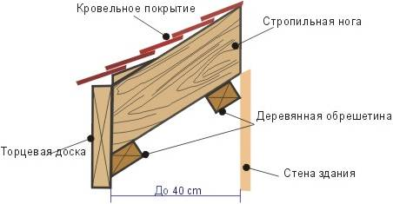
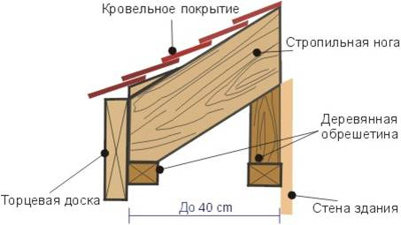
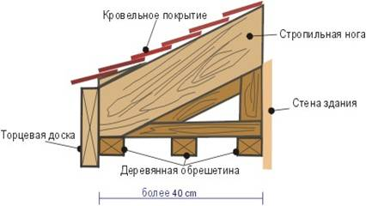
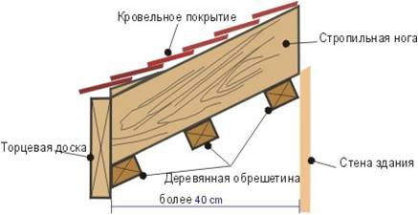
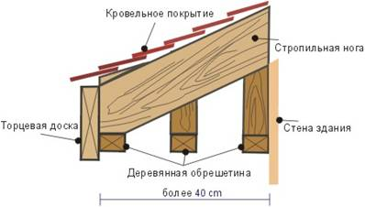

Установка панелей
Установите планки J-трим по обрешетке параллельно стене дома. Отмерьте расстояние между J-трим планками и вычтите 6 мм для возможного температурного расширения/сжатия панелей. Отрежьте панель Соффит, затем установите ее в пазы планки J-трим, перпендикулярно стене здания. Подготовленные по размеру панели изогнуть пополам и всунуть в планку J-трим. Не жестко прикрепить на обрешетке. Панели соединять между собой, фиксируя фланец одной панели в замке предыдущей. Панели необходимо укладывать перпендикулярно навесу. Можно укладывать как в горизонтальном положении, так и наклонно. Расстояние между точками креплений —30 см. Панели Соффит не должны находиться в состоянии натяжения. В углах поворота под 45° для дополнительной поддержки панелей используйте две планки J-трим, соединённые задними стенками.
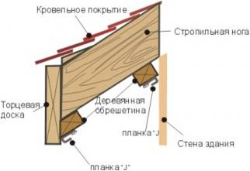
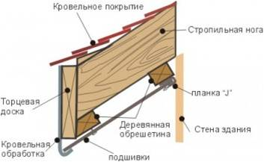
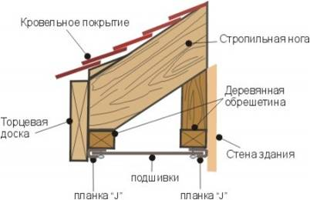

Угловая стыковка
Есть два варианта стыковки софитов в углах: диагональная и прямая. В обоих вариантах для стыковки софитов нужно использовать два J-профиля, соединенных задними стенками. Для дополнительной опоры монтируйте эти профили на обрешетку. Диагональная стыковка более красивая, но и более сложная. Вначале установите J-профили по диагонали угла, затем обрежьте панели софита так, чтобы они подходили под угол и чтобы центральные v-образные желоба выстроились в линию.
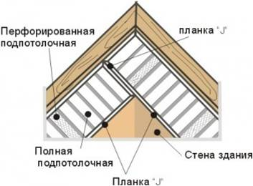
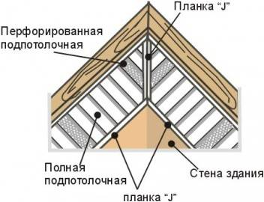

Требования к крепежу
Используйте алюминиевые, оцинкованные стальные или другие антикоррозийные гвозди, скобы или шурупы. Шляпка гвоздей, шурупов, саморезов в диаметре минимум 8 мм, ножка в диаметре 3 мм, скобы должны быть достаточно широкими, чтобы Соффит мог свободно двигаться. Расстояние от крепежа до поверхности панели – минимум 1 мм. Соффит прибивается так, чтобы не препятствовать свободному расширению/сжатию: не слишком плотно, крепёж монтируется только в специальные отверстия. Крепеж рекомендуется вбивать на расстоянии 30-40 см друг от друга. Направляйте крепёж под прямым углом. Не натягивайте Соффит при креплении, сильное натяжение панели изменяет ее форму и может вызвать неправильное соединение панелей.
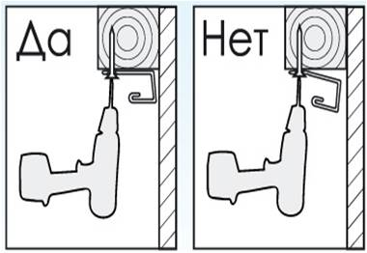
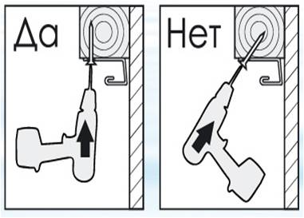
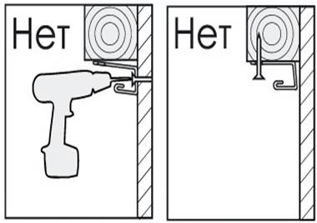
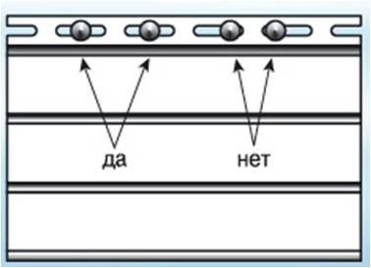

Резка Соффит
При любых работах по резке рекомендуется носить защитные очки. При работе с циркулярной пилой установите полотно с тонкими зубьями в обратную сторону, чтобы резка была мягче и чище, особенно в холодную погоду. При работе с ножницами по металлу не режьте по всей длине ножниц, используйте лезвия лишь на три четверти, чтобы резка была более аккуратной и чистой. Начинайте отрезать панель с верхней, крепежной части. Используя нож, проведите глубокую борозду на панели, затем несколько раз согните и разогните панель, пока она не сломается по намеченной линии. Не нужно прорезать Соффит насквозь.
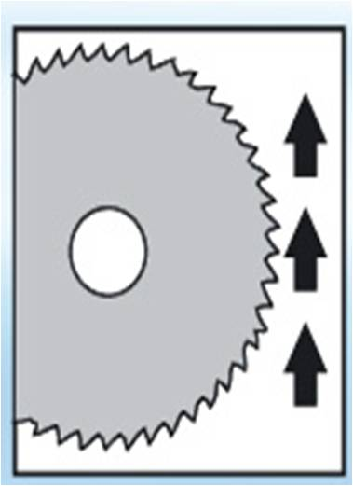

Хранение и транспортировка
При хранении и при перевозке упаковки с Соффитом должны лежать на ровной, плоской поверхности так, чтобы они имели опору по всей своей длине. Упаковки с Соффитом должны храниться в стопках высотой не более чем в 15 пачек. При длительном хранении Соффита на открытых площадках рекомендуется вскрывать упаковку.
